МИНИСТЕРСТВО НАУКИ И ВЫСШЕГО ОБРАЗОВАНИЯ РОССИЙСКОЙ ФЕДЕРАЦИИ

Федеральное государственное бюджетное образовательное учреждение высшего образования

«Донецкий национальный технический университет»

Факультет Интеллектуальных систем и программирования

Кафедра "Программная инженерия" им. Л.П. Фельдмана

Лабораторная работа № 3

на тему: «3d-редактор»

по курсу: «Профессиональная практика программной инженерии»

Проверил:

Филипишин Д.А.

Незамова Л.В.

Выполнил:

ст. гр. ПИ-20б

Мельников И. С.

Донецк-2024

Файл SaveAndExport.cs в последнем коммите:

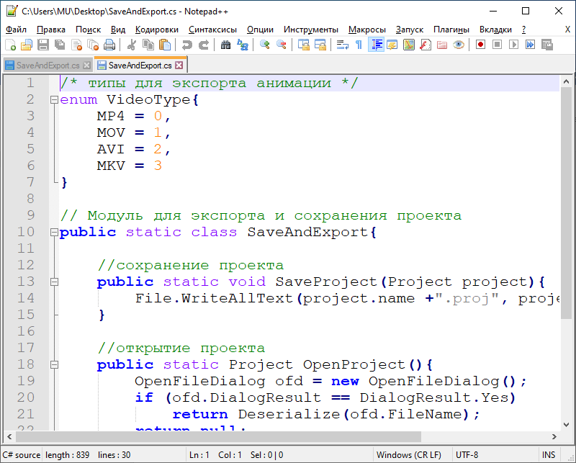

Вносим непоправимые изменения в файл SaveAndExport.cs (получаем повреждённый файл):

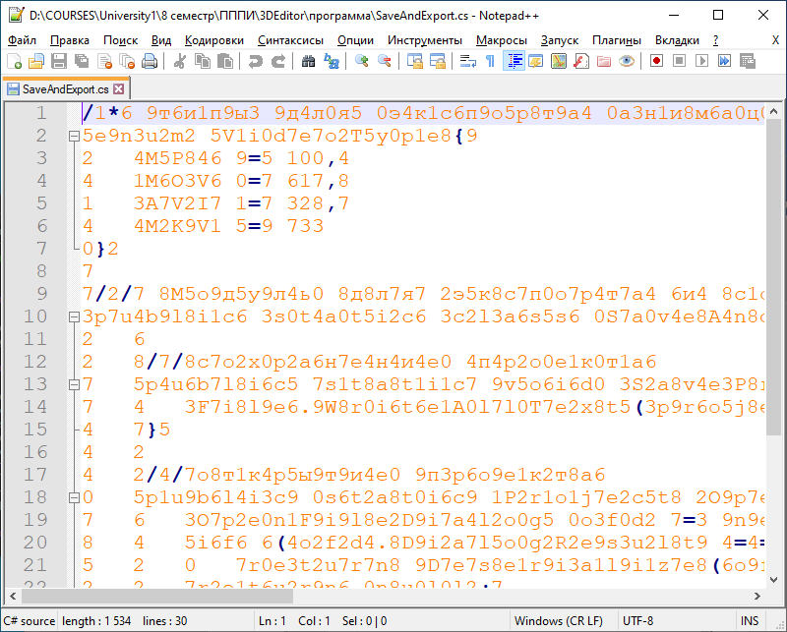

Коммитим изменённый (повреждённый) файл. Так он выглядит в удалённом репозитории:

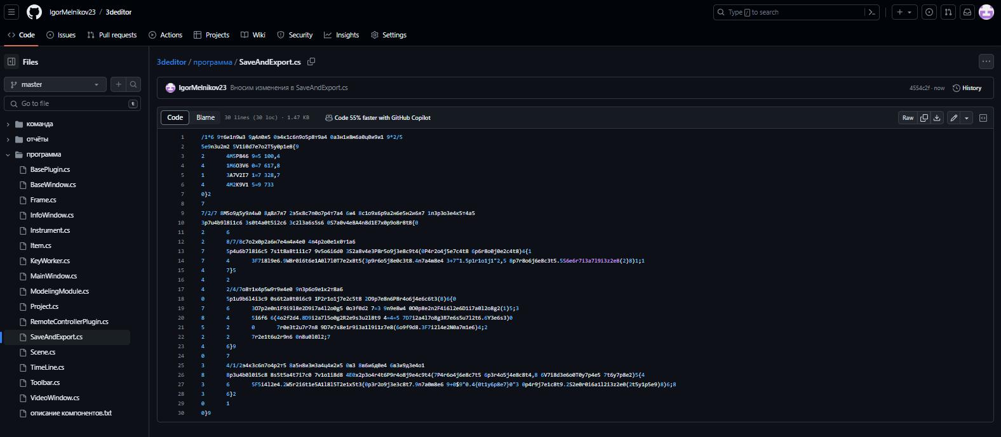

Хеш-номер последнего коммита (с повреждённым файлом): **4554c2f0df7d8fd374c8eaff99d9c242a9a13fe1**

Хеш-номер предыдущего коммита (с целым файлом): **b912d1c488f5f24e9c9312cad8f5ff1c71ce03f5**

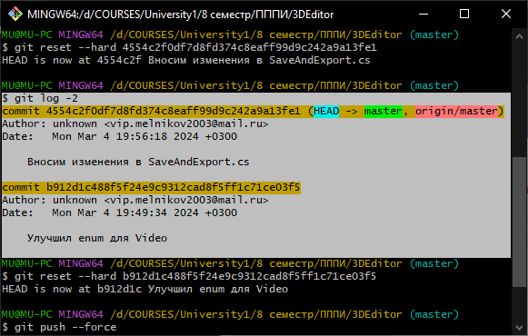

Нужно “откатиться” до предыдущего коммита: **b912d1c488f5f24e9c9312cad8f5ff1c71ce03f5**

Откатываемся с помощью двух команд:

git reset --hard b912d1c488f5f24e9c9312cad8f5ff1c71ce03f5

git push --force

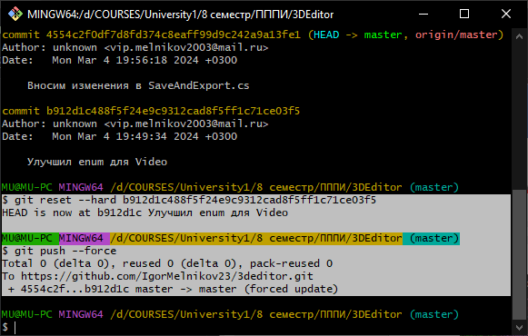

Получаем целый (неповреждённый файл) файл SaveAndExport.cs из предыдущего (рабочего) коммита:

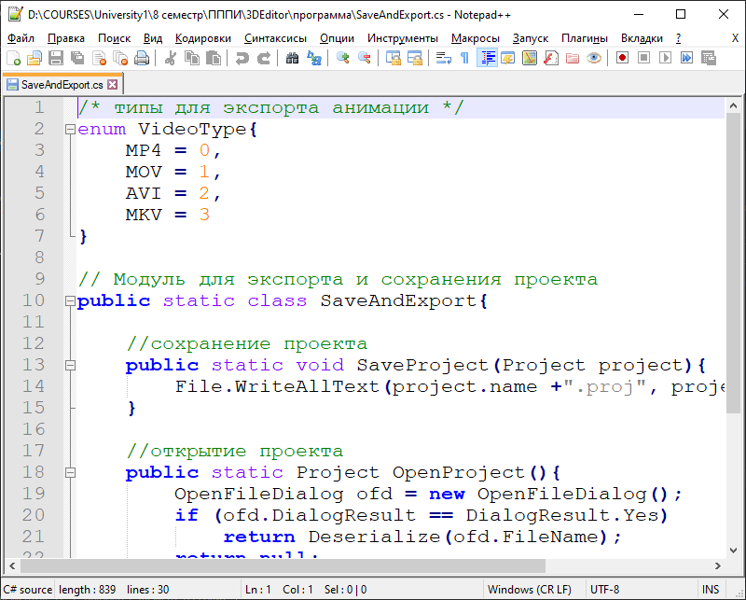

При выполнении команды также автоматически был удалён последний коммит в удалённом репозитории, коммиты сейчас (последнего нет):

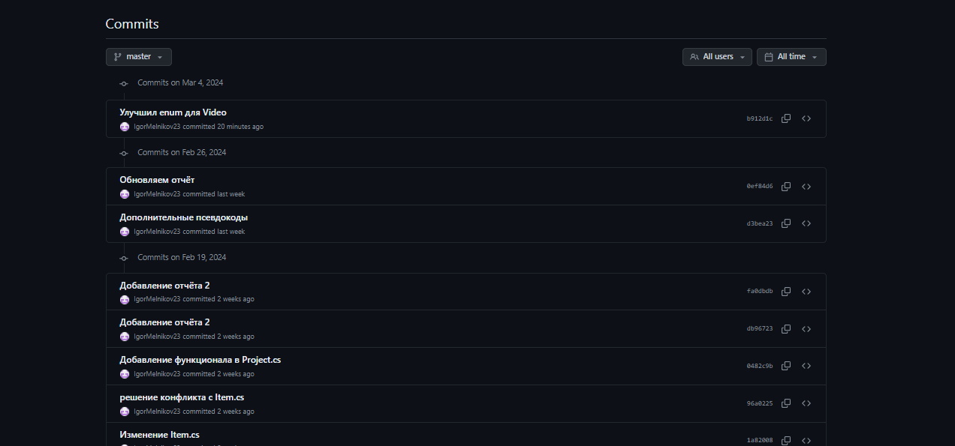

Ссылка на проект в github: <https://github.com/IgorMelnikov23/3deditor>